**MỘT SỐ KINH NGHIỆM RÈN ĐỌC CHO HỌC SINH LỚP 1**

Tập đọc là một phân môn của chương trình Tiếng Việt bậc tiểu học. Đây là phân môn có vị trí đặc biệt trong chương trình vì nó đảm nhiệm việc hình thành và phát triển kỹ năng đọc, một kỹ năng quan trọng hàng đầu của học sinh ở bậc tiểu học đầu tiên. Kỹ năng đọc có nhiều mức độ: đọc đúng, đọc nhanh (lưu loát, trôi chảy), đọc có ý thức (thông hiểu được nội dung những điều mình đọc hay còn gọi là đọc hiểu) và đọc diễn cảm. Khi học sinh đọc tốt viết tốt thì các em mới có thể tiếp thu các môn học khác một cách chắc chắn. Từ đó học sinh mới hoàn thành được năng lực giao tiếp của mình. Những kỹ năng này không phải tự nhiên mà có. Nhà trường phải từng bước hình thành và trường tiểu học nhận nhiệm vụ đặt viên gạch đầu tiên. Nên việc dạy học phải có định hướng, có kế hoạch từ lớp 1 đến lớp 5.

Để rèn đọc cho học sinh, dưới đây là một số biện pháp giúp học sinh lớp 1 đọc tốt hơn:

- Giáo viên chuẩn bị xây dựng bài giảng bám sát chuẩn kiến thức kĩ năng, lựa chọn đư­ợc những t­ư liệu, đồ dùng dạy học, công nghệ thông tin ứng dụng phù hợp với nội dung kiến thức của từng bài.

- **Dạy cho học sinh nắm chắc phần âm, vần:** Sau khi học sinh đã học thật thuộc tên gọi và cấu tạo các nét chữ cơ bản một cách vững vàng thì tiếp theo là phần học âm (chữ cái). Việc dạy cho học sinh nắm chắc phần âm, vần giúp học sinh biết ghép các chữ cái, vần với nhau để tạo thành tiếng, từ và thành câu. Đọc chính xác các tiếng, từ, bài ứng dụng.

- **Sửa lỗi sai cho học sinh khi đọc từ, câu, đoạn văn:** Để chữa lỗi phát âm cho học sinh, ta dùng biện pháp luyện mẫu để rèn luyện cho học sinh phát âm đúng theo đúng chuẩn chữ viết. Sau đó vận dụng kiến thức ngữ âm học để phân tích sự khác nhau cơ bản giữa lỗi phát âm và chuẩn. Từ đó giúp học sinh tích cực sửa chữa. Nếu học sinh chưa thể đọc đúng ngay tại lớp, giáo viên yêu cầu em đó về nhà tập phát âm nhiều lần trước gương.

**-  Củng cố và nâng cao kĩ năng đọc:** Đọc thành tiếng là một hình thức không thể thiếu được của dạy đọc. Khi đọc thành tiếng, học sinh phải tính đến người nghe. Giáo viên phải làm cho các em hiểu rằng: Các em đọc không phải chỉ đọc cho mình nghe mà phải đọc cho cô giáo và các bạn trong lớp cùng nghe nên cần đọc với giọng đủ lớn. Do đó, việc đầu tiên giáo viên cần hướng dẫn học sinh chuẩn bị tâm thế để đọc: nên cho học sinh đứng trước lớp đọc. Tư thế đọc phải đàng hoàng, thoải mái, sách phải được mở rộng và cầm bằng hai tay. Để luyện cho những học sinh còn đọc quá nhỏ, giáo viên tập cho các em đọc to chừng nào bạn xa nhất trong lớp nghe rõ mới thôi.

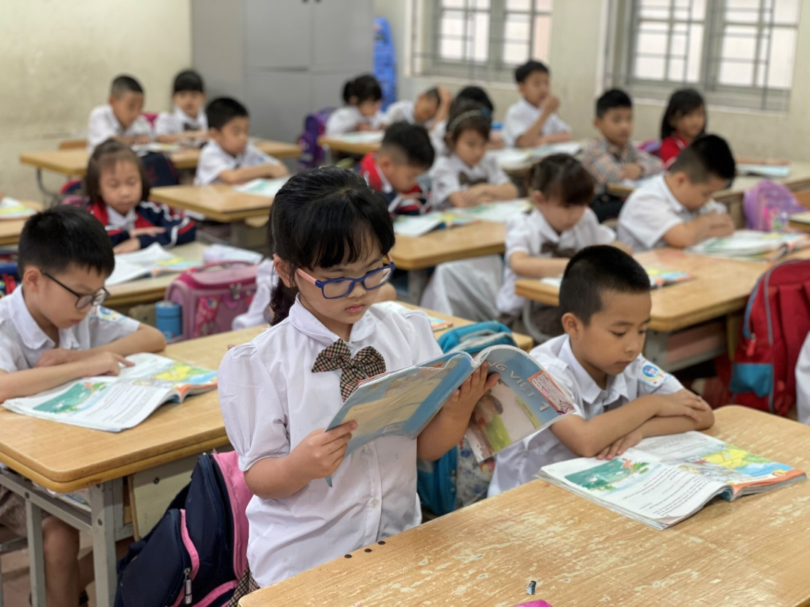

**Một giờ học đọc của học sinh lớp 1**

Khi học sinh đọc cả câu văn, giáo viên chỉ vào chữ đầu câu hoặc một số trọng âm khi hướng dẫn học sinh đọc, nhất thiết giáo viên không chỉ từng chữ mà trải nhẹ que chỉ dưới nội dung của cả câu. Hoặc với học sinh khá, chỉ cần chữ đầu câu, còn lại yêu cầu học sinh tự điều tiết mắt theo câu và giữ hơi để đọc hết câu. Nếu câu văn trong bài dài, được thể hiện từ dòng này đến dòng kia, cần hướng dẫn các con lia mắt nhanh để đọc nối tiếp ngay, tránh trường hợp hết mỗi dòng lại phải ngắt hơi để xuống dòng dưới.  Khi đọc một văn bản nào đó, nếu gặp những dấu câu ta cần phải ngắt, nghỉ, đó chính là việc ngắt giọng. Sau dấu chấm xuống dòng phải nghỉ lâu hơn dấu chấm. Sau dấu chấm phẩy phải nghỉ lâu hơn sau dấu phẩy. Sau dấu phẩy có lúc cũng phải nghỉ khác nhau. Dấy phẩy ngăn cách giữa các vế câu phải nghỉ lâu hơn dấu phẩy sau trạng ngữ, dấu phẩy sau trạng ngữ phải nghỉ lâu hơn dấy phẩy ngăn cách giữa các bộ phận đẳng lập. Trong thực tế do không nắm được các quan hệ ngữ pháp, do ngắt nhịp theo cảm tính để tạo sự cân bằng về âm thanh mà học sinh thường đọc sai chỗ ngắt giọng.

- **Luyện tập – Thực hành:** Ở mỗi tuần phát phiếu giao việc nhằm dặn dò, đôn đốc các em ôn tập bài trên lớp.

Ngoài luyện đọc các bài có sẵn trong sách giáo khoa, khuyến khích học sinh luyện đọc sách báo. Những em học sinh nào có tiến bộ trong học tập, có nhiều cố gắng và ham luyện đọc có phần thưởng nhỏ để khuyến khích các em, đó là những quyển truyện nhỏ, những bài thơ hay. Động viên các em đọc những dòng chữ các em gặp xung quanh mình: biển cửa hàng, cửa hiệu, những thông báo của tổ dân phố. Em nào làm được điều đó sẽ được cô khen ngợi kịp thời.

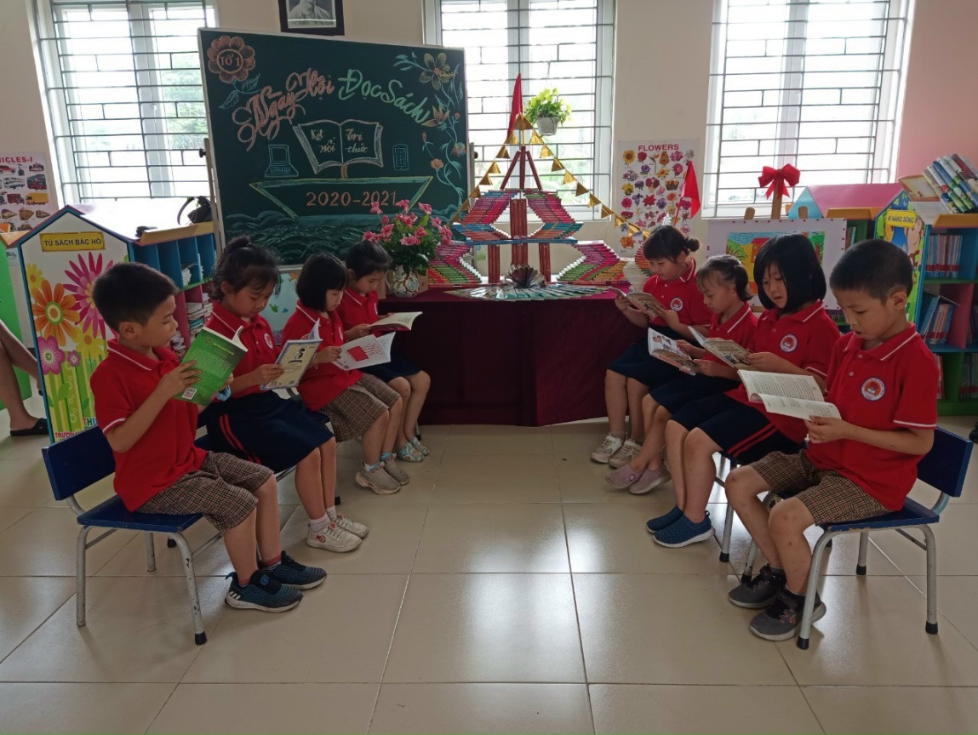

**Hoạt động đọc sách tại thư viện của học sinh**

Các biện pháp nêu trên không chỉ rèn luyện cho học kiến thức, thói quen mà đã thực sự trở thành kỹ năng cho học sinh trong các giờ học Tiếng Việt. Ở các biện pháp trên, giáo viên là người định hướng, điều khiển quá trình dạy học, tổ chức để học sinh chủ động, sáng tạo tự tìm ra con đường chiếm lĩnh tri thức.